**Especificación de Caso de Uso: CUG0012-Parametrización Causales Rechazo**

**Historial de cambios**

|  |  |  |  |
| --- | --- | --- | --- |
| **Fecha** | **Versión** | **Comentarios** | **Autor** |
| 01/02/2017 | 1.0 | Versión inicial | Daniela Chicaíza |
|  |  |  |  |

**Especificación de caso de uso: CUG0012-Parametrización Causales Rechazo**

# **Breve descripción**

Este caso de uso permite parametrizar las causales de rechazo que puede presentar una solicitud de CCM

# **Actores**

* RUNT

# **Entradas**

|  |  |  |  |
| --- | --- | --- | --- |
| **Nombre** | **Obligatorio** | **Restricción** | **Descripción** |
| Nombre | S |  | Indica el nombre de la causal de rechazo |

# **Flujo básico de eventos**

1. El actor ingresa a la opción de parametrizar Causales de Rechazo por el portal de HQ-RUNT.
2. El actor selecciona la opción Nueva causal de rechazo.
3. EL sistema despliega la información descrita en la sección “3. Entradas”
   * Nombre
4. El actor selecciona la opción Aceptar.
5. El sistema verifica que se ingresó la información marcada como requerida.
6. El sistema almacena la información en la base de datos.
7. El sistema genera la auditoria.
8. El sistema termina la ejecución del caso de uso.

# **Flujos alternativos**

## **Listar Causales de Rechazo**

En el paso 2 del flujo básico de eventos, el actor selecciona la opción de listar causales de rechazo, se realiza el siguiente proceso:

1. El sistema despliega una pestaña con la información que se tiene parametrizada
2. Si se selecciona la opción de cancelar, el sistema retorna al paso 2 del flujo básico de eventos.

## **El actor selecciona la opción Editar**

Si en el paso 2 del flujo básico de eventos, el funcionario de Runt selecciona la opción de editar, se ejecutan las siguientes acciones:

1. El sistema despliega un formulario con los datos editables.

2. Si se selecciona la opción Aceptar, el sistema genera un mensaje indicando la confirmación del cambio.

3. Si se selecciona la opción Cancelar, el sistema retorna al paso 2 del flujo básico de eventos.

# **Precondiciones**

* No aplica.

# **Postcondiciones**

* No aplica.

# **Reglas de negocio**

* No aplica.

# **Requerimientos Especiales**

# **Prototipo de Interfaz Gráfica**

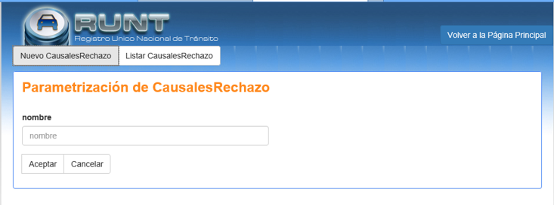

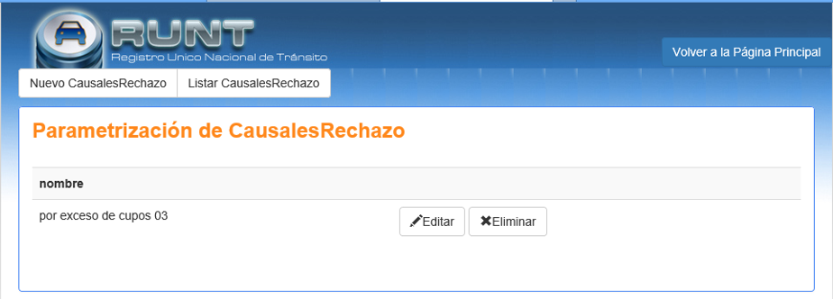

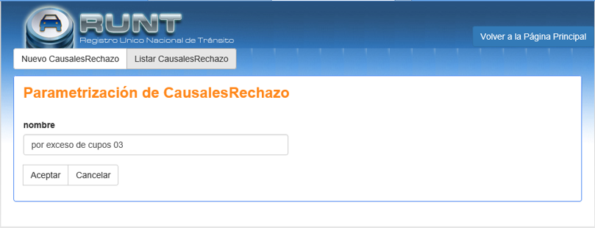

# **Aprobaciones**

|  |  |  |
| --- | --- | --- |
| **Nombre** | **Fecha** | **Firma** |
|  |  |  |
|  |  |  |
|  |  |  |